**一、衰退期系统逻辑流程图：**

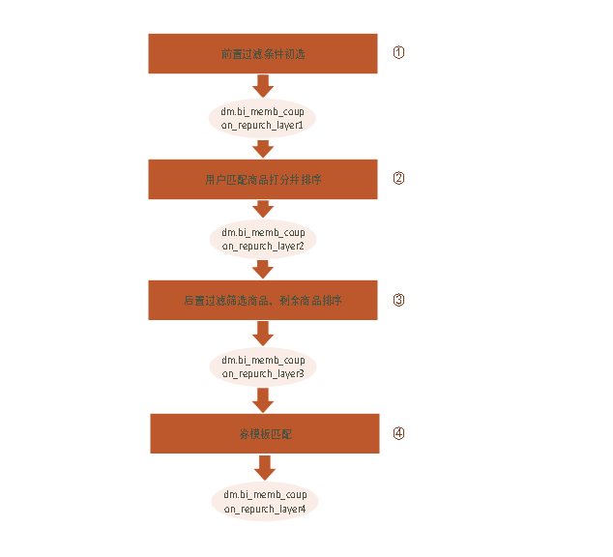

**二、发券对象：**衰退期会员

**三、数据准备：**

1、无

**四、衰退期V2.5版逻辑各步骤实现简要说明：**

一、各流量匹配方式更改：

单品 品类 原有方式 不变，全场发券的部分修改：流量一 采用原策略 流量2,3,4 采用新策略

二、新匹配方式开发说明：

1、按正常衰退，流失回归分层

2、正常衰退按会员最后一次消费间隔，历史毛利率匹配折扣；客单由消费间隔时长决定（选3组流量上新策略）第一次发券客单门槛按自身客单提升1.5倍，

最后一次消费间隔0-3个月，毛利率0-a%给0.85折，a%以上0.8折

最后一次消费间隔3-6个月，毛利率0-a%给0.8折，a%以上0.75折

最后一次消费间隔6-9个月，毛利率0-a%给0.75折，a%以上0.7折

其中a=-(1/90)*x+0.3，x为最后一次一次消费间隔月

3、流失回归按会员最后一次毛利率匹配折扣力度；客单在上一笔客单上提升1.2倍

毛利率0-30%给0.8折，30%以上0.75折

4、建立循环机制，随着干预次数的增加而变化，如果不是第一次，采用上一次客单的降档，如果降到最低档则一直使用最低档